9年级数学第1课时 一次函数与反比例函数(1) 学习指南

一、学习目标：

1. 结合具体情景体会一次函数和反比例函数的意义.

2. 能根据已知条件确定一次函数和反比例函数的表达式.

3. 能画出一次函数和反比例函数的图象.



4. 根据图象和表达式 探索并理解 时图象的变化情况.



5. 能用一次函数和反比例函数解决简单问题.

二、学习活动任务

【任务一】复习一次函数的概念、图象和性质

1.一次函数与正比例函数的概念

一般地，如果 (*k*、*b*是常数，)，那么*y*叫做*x*的一次函数，特别地，

当*b*＝0时，一次函数变为(*k*为常数，)

这时*y*叫做*x*的正比例函数．

2.一次函数*y*＝()是经过点(0，*b*)和的________．

正比例函数()是经过点(0,0)和点(1，*k*)的一条直线．

[注意] 因为一次函数的图象是一条直线，由两点确定一条直线可知画一次函数图象时，只要取两个点即可．

3.一次函数的性质：

|  |  |  |  |  |
| --- | --- | --- | --- | --- |
| 函数 | 系数  取值 | 大致图象 | 经过  象限 | 函数性质 |
| (*k*≠0) | *k*>0 |  |  | *y*随*x*增大而增大 |
| *k*<0 |  |  | *y*随*x*增大而减小 |
| (*k*≠0) | *k*>0,*b*>0 |  |  | *y*随*x*增大而增大 |
| *k*>0,*b*<0 |  |  |
| *k*<0,*b*>0 |  |  | *y*随*x*增大而减小 |
| *k*<0,*b*<0 |  |  |

[注意]

(1)正比函数性质只与*k*值有关，与*b*的取值无关．图象过一、三象限*k*>0；

图象过二、四象限*k*<0.

(2)一次函数可由正比例函数平移得到，*b*>0，上移*b*个单位；*b*<0，下移个单位．

4.因在一次函数中有两个未知数*k*和*b*，所以，要确定其关系式，一般需要两个条件，常见的是已知两点坐标，代入得求出*k*，*b*的值即可，这种方法叫做________．

5.一次函数的值为0时，相应的自变量的值为方程的根，一次函数值大于(或者小于)0，相应的自变量的值为不等式（或）的解集．

一般地，每个二元一次方程组都对应两个一次函数，于是也对应两条直线，所以解方程组相当于确定两条直线交点的坐标．

【例1】

已知关于*x*的函数为一次函数，试根据下列各条件确定*m* 的值或取值范围．

(1)该函数图象经过原点；

(2)该函数图象与*y*轴相交于点 ；

(3)*y*随*x* 的增大而减小．

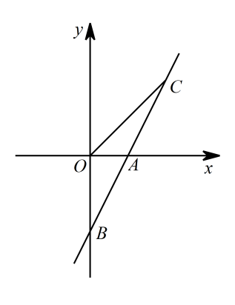

【例2】

如图，直线*AB*与 *x*轴交于点*A*（1，0），与*y*轴交于点*B*（0，- 2）．

(1)求直线*AB*的解析式；

(2)若直线*AB*上的点*C*在第一象限，且*S*△*BOC* =2，求点*C*的坐标.

【例3】 画出，结合图象回答下列问题。

(1)画出函数图象并写出与*x*轴的交点*A*坐标 ，与*y*轴的交点*B*坐标 .

(2)图象经过 象限，不经过 象限.

(3)把它的图象向下平移3个单位长度得到新的一次函数，求出平移后的一次函数解析式，并画出该函数的图象.

(4)在(3)中线段*AB*在平移中所扫过的面积是 .

【任务二】复习反比例函数的概念、图象及性质

1.反比例函数：形如( ，为常数)的函数叫做反比例函数，其中*x*是自变量，*y*是*x*的函数，*k*是比例系数．

[注意] (1) ；(2)自变量；(3)函数；

(4)反比例函数的变式：，或

2.反比例函数 的图象是________，且关于________对称．

反比例函数的图象和性质：

|  |  |  |  |  |
| --- | --- | --- | --- | --- |
| 函数 | 系数取值 | 图象 | 所在象限 | 性质 |
|  |  |  | 一、三象限 | 在每个象限内，*y*随*x*增大而减小 |
|  |  | 二、四象限 | 在每个象限内，*y*随*x*增大而增大 |

3.反比例函数中的比例系数*k*的几何意义：过双曲线上任一点作*x*轴，*y*轴的垂线*PM*,*PN*所得的矩形*PMON*的面积

∵，∴ ∴

[注意] 反比例函数图象上的点(*x*，*y*)具有两坐标之积()为常数这一特点，即过双曲线上任意一点，向两坐标轴作垂线，两条垂线与坐标轴所围成的矩形的面积为常数，同时要注意它的演变图形．

4.利用待定系数法确定反比例函数表达式．

步骤：根据两变量之间的反比例关系，设，由已知条件求出*k*的值，从而确定函数关系式．

[注意] 因为反比例函数只有一个待定的*k*，所以只需要一个条件即可确定反比例函数，这个条件可以是图象上的一个点的坐标，也可以是*x*，*y*的一对对应值.

【例4】 已知点与点,两点都在反比例函数的图象上,且<<，那么_______（填“＞”，“＝”，“＜”）

【例5】 写出一个当自变量时，*y*随*x*的增大而减小的反比例函数的表达式　 ．

【例6】如图，点*A*在双曲线上，且，若△*ABO*的面积为3，则的值为*_________________*.

C:\Users\Administrator\Desktop\2020期末\初三数学\C3SX6.tif【例7】两个函数和（*abc*≠0）的图象如图所示，请直接写出关于*x*的不等式的解集 ．

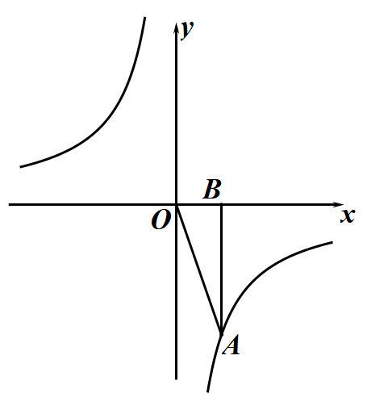

6题图 7题图

【任务三】一次函数与反比例函数综合

【真题演练】

（2019年海淀区一模第23题）

在平面直角坐标系中，直线经过点*A*（1，*m*），*B*（，）．

(1)求*b*和*m*的值；

(2)将点*B*向右平移到*y*轴上，得到点*C*，设点*B*关于原点的对称点为*D*，记线段*BC*与*AD*组成的图形为*G*．

①直接写出点*C*，*D*的坐标；

②若双曲线与图形*G*恰有一个公共点，结合函数图象，求*k*的取值范围．

（2019年通州一模第22题）

如图，在平面直角坐标*xoy*中，直线与函数的图象交于点*A*（1，2）.

(1)求的值；

(2)过点作轴的平行线，直线与直线*l*交于点*B*，与函数的

图象交于点，与轴交于点*D*.

①当点*C*是线段*BD*的中点时，求的值；

②当时，直接写出的取值范围.

三、学习了本节内容，你有哪些反思？